11-2
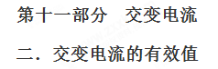
一．选择题
1．(2018·东北三校联考)关于图甲、乙、丙、丁，下列说法正确的是( )
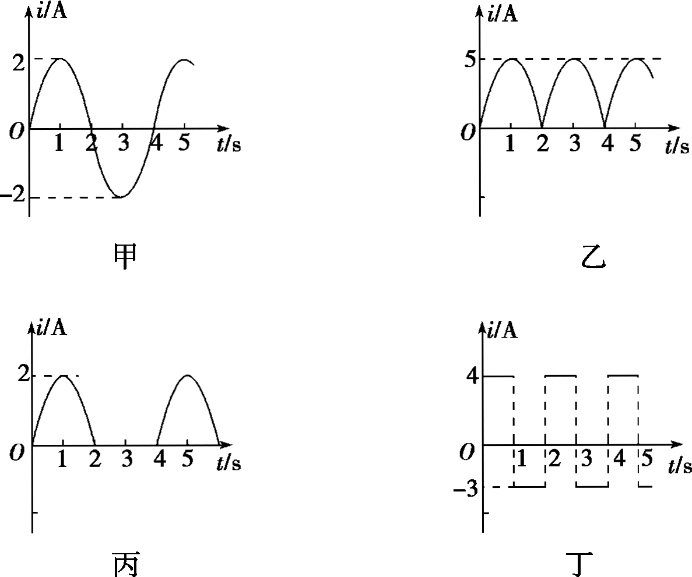[来源:学&科&网]
A．图甲中电流的峰值为2 A，有效值为 A，周期为5 s
B．图乙中电流的峰值为5 A，有效值为2.5 A
C．图丙中电流的峰值为2 A，有效值为 A
D．图丁中电流的最大值为4 A，有效值为 A，周期为2 s
【参考答案】B
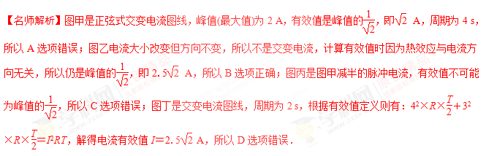
2.一个匝数为100匝，电阻为0.5 Ω的闭合线圈处于某一磁场中，磁场方向垂直于线圈平面，从某时刻起穿过线圈的磁通量按图9所示规律变化。则线圈中产生交变电流的有效值为( )
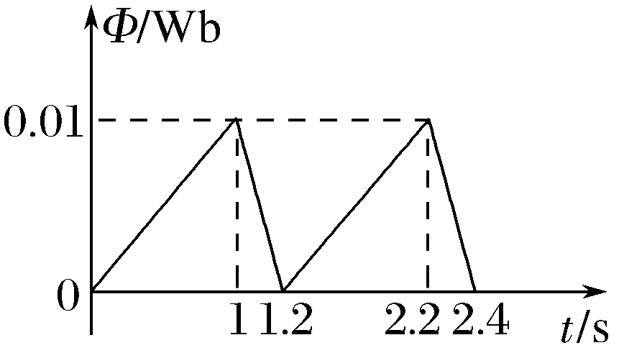
图9
A.5 A B.2 A C.6 A D.5 A
【参考答案】B
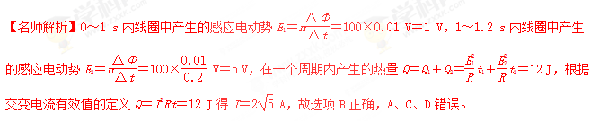
4.某研究小组成员设计了一个如图10所示的电路，已知纯电阻R的阻值不随温度变化。与R并联的是一个理想的交流电压表，D是理想二极管(它的导电特点是正向电阻为零，反向电阻为无穷大)。在A、B间加一交流电压，瞬时值的表达式为u＝20sin 100πt(V)，则交流电压表示数为( )
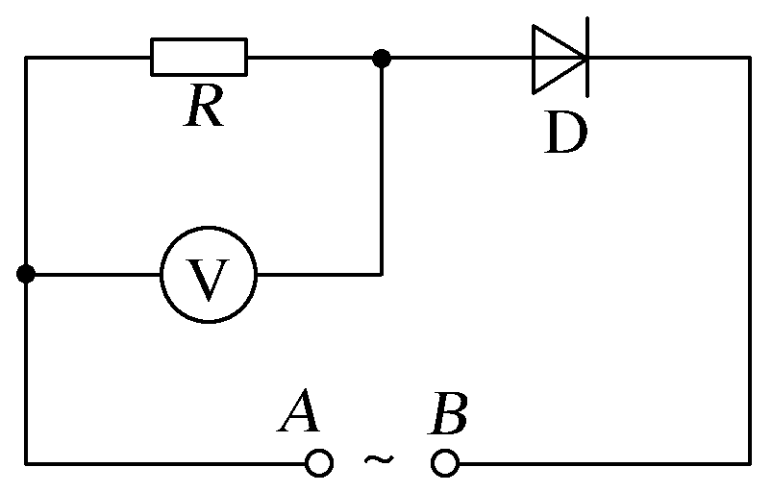
图10
A.10 V B.20 V C.15 V D.14.1 V
【参考答案】D
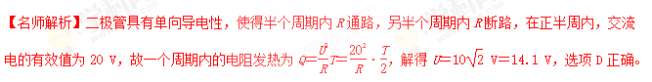
5.(2015·四川理综，4)小型手摇发电机线圈共N匝，每匝可简化为矩形线圈abcd，磁极间的磁场视为匀强磁场，方向垂直于线圈中心轴OO′，线圈绕OO′匀速转动，如图11所示。矩形线圈ab边和cd边产生的感应电动势的最大值都为e₀，不计线圈电阻，则发电机输出电压( )
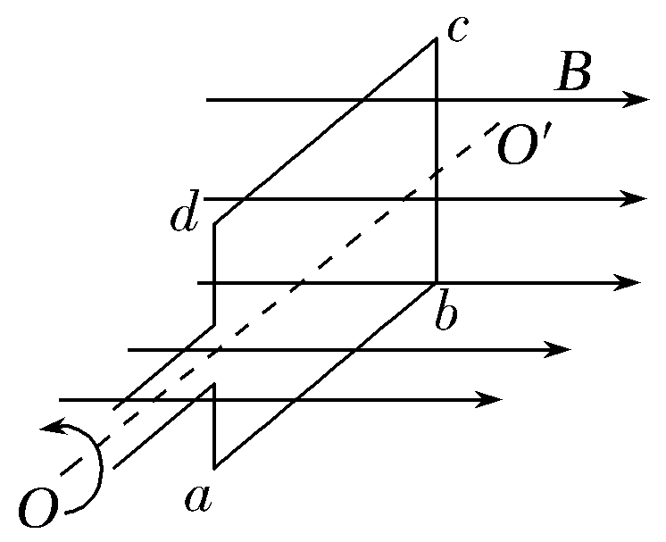
图11
A.峰值是e₀ B.峰值是2e₀
C.有效值是Ne₀ D.有效值是Ne₀
【参考答案】D
【名师解析】矩形线圈ab边和cd边产生的感应电动势的最大值都为e₀，所以发电机的电动势峰值为2Ne₀，选项A、B错误；由于不计线圈的电阻，所以发电机的输出电压峰值为2Ne₀，故有效值为＝Ne₀，故选项D正确。
6.(2018·湖南邵阳二中月考)(多选)一正弦交流电的电压随时间变化的规律如图12所示。由图可知( )
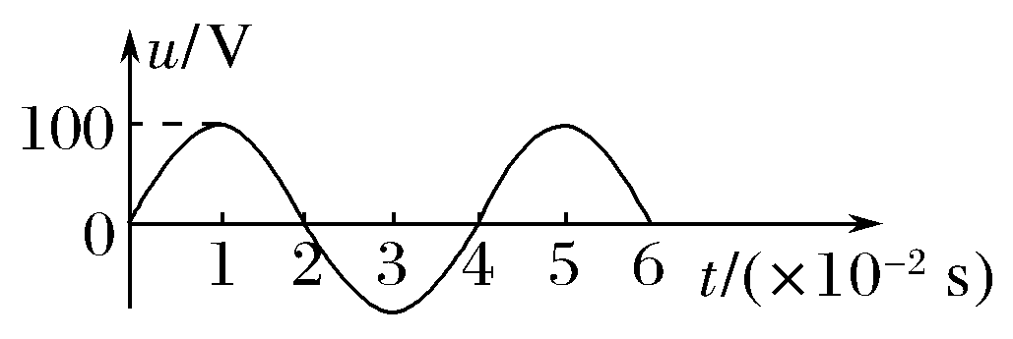
图12
A.该交流电的电压瞬时值的表达式为u＝100sin 25πt(V)
B.该交流电的频率为25 Hz
C.该交流电的电压的有效值为100 V
D.若将该交流电压加在阻值R＝100 Ω的电阻两端，则电阻消耗的功率为50 W
【参考答案】BD
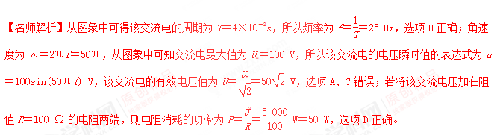
7.(多选)如图13所示，虚线OO′左侧有垂直于纸面向外的匀强磁场，磁感应强度大小为B，凸形线框abcdefgh以虚线OO′为轴以角速度ω匀速转动，abch为边长为L的正方形，defg为边长为L的正方形，线框的总电阻为R，从图示位置开始计时，则( )
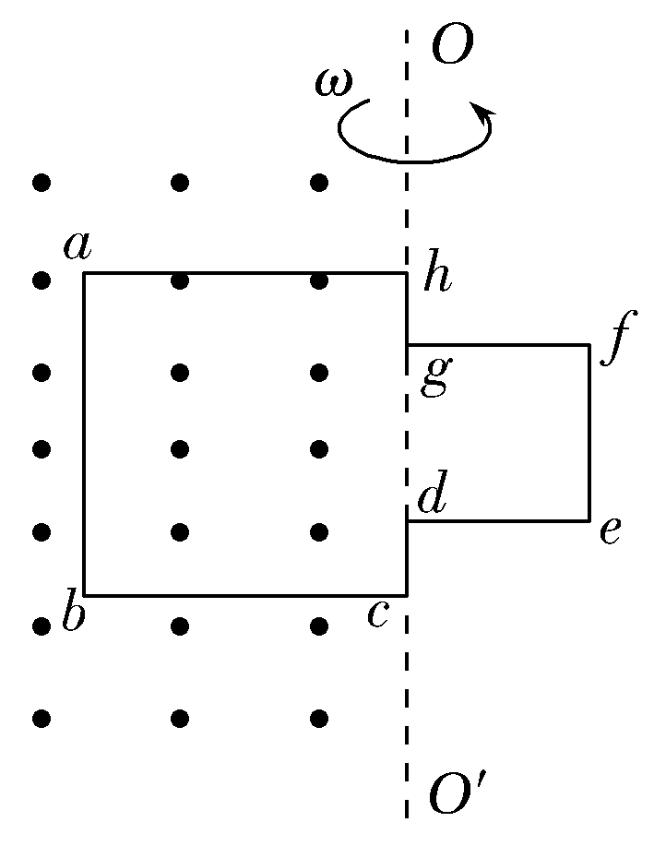
图13
A.在t＝0时刻，线框中的感应电流最大
B.在转过90°的过程中，线框中感应电流的瞬时值i随时间t变化的规律为i＝
C.线框感应电流的最大值为I_{max}＝
D.线框转过60°时的瞬时电动势为
【参考答案】BC
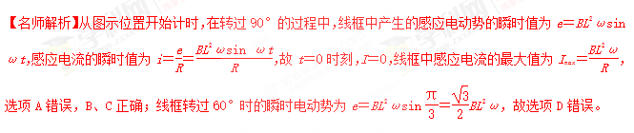
8.(2018·湖北黄冈中学模拟)(多选)如图14甲所示是一种振动发电装置的示意图，半径为r＝0.1 m、匝数n＝20的线圈位于辐向分布的磁场中，磁场的磁感线均沿半径方向均匀分布(其右视图如图乙所示)，线圈所在位置的磁感应强度的大小均为B＝ T，线圈电阻为R₁＝0.5 Ω，它的引出线接有R₂＝9.5 Ω的小电珠L，外力推动线圈框架的P端，使线圈沿轴线做往复运动，线圈运动速度v随时间t变化的规律如图丙所示(摩擦等损耗不计)，则( )[来源:学科网]
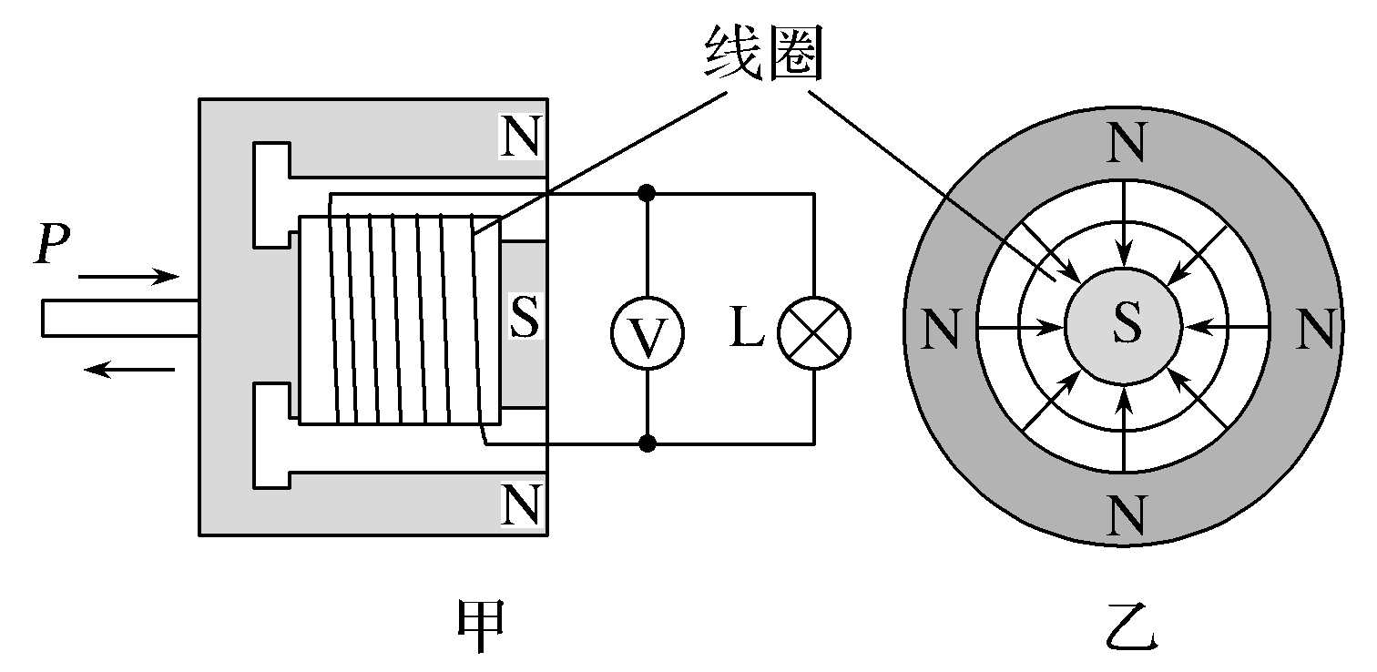
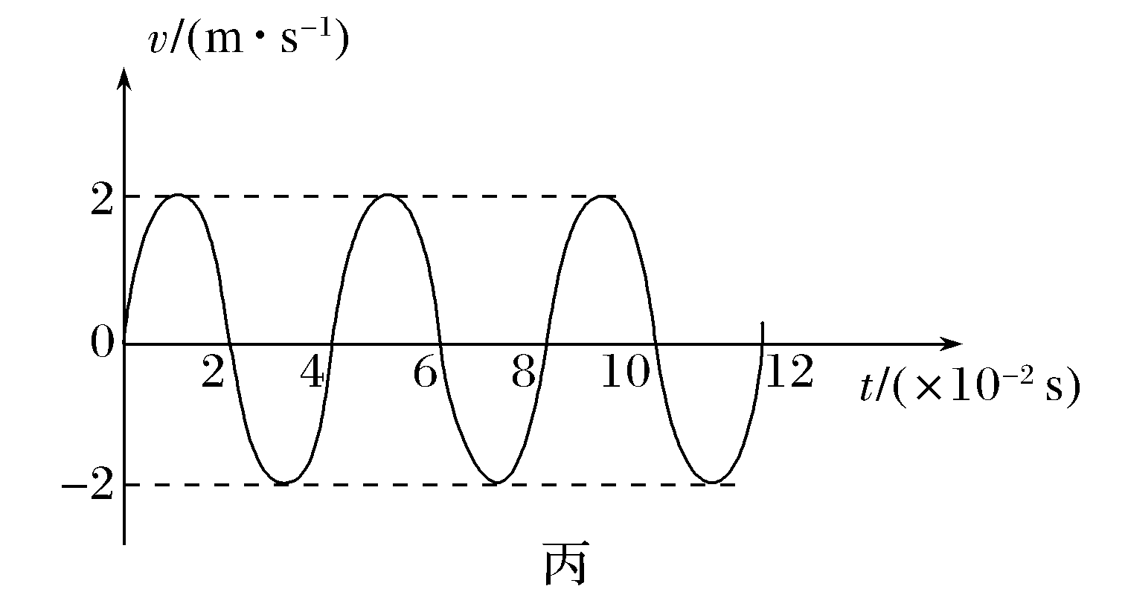
图14
A.小电珠中电流的峰值为0.16 A
B.小电珠中电流的有效值为0.16 A[来源:Zxxk.Com]
C.电压表的示数约为1.5 V
D.t＝0.1 s时外力的大小为0.128 N
【参考答案】AD
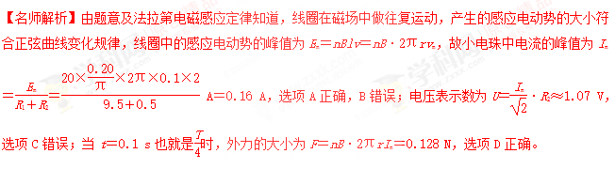
9．如图甲所示，为一种调光台灯电路示意图，它通过双向可控硅电子器件实现了无级调节亮度．给该台灯接220 V的正弦交流电后加在灯管两端的电压如图乙所示，则此时交流电压表的示数为( )
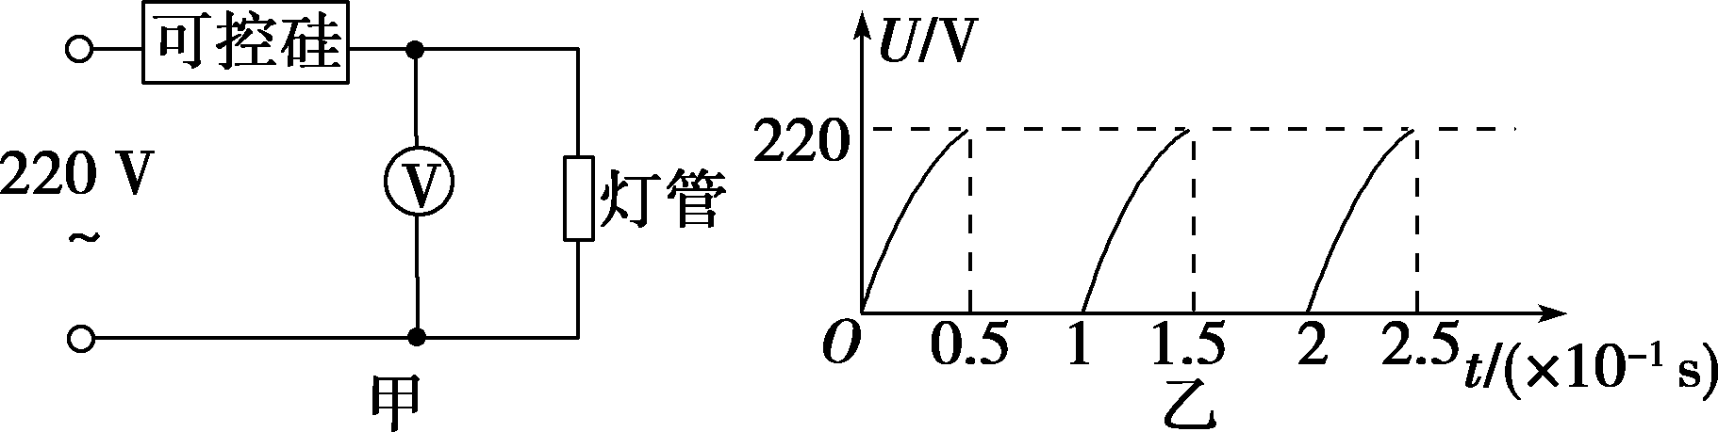
A．220 V B．110 V
C. V D． V
【参考答案】B
【名师解析】设电压的有效值为U，根据有效值定义有·＝T，解得U＝110 V，则B正确。
10.(2018·东北三校联考)如图所示，空间中有范围足够大的匀强磁场，磁场方向竖直向下，在其间竖直放置两彼此正对的相同金属圆环，两环相距L，用导线将环与外电阻相连，现用外力使金属杆沿两环做匀速圆周运动．若已知磁感应强度大小为B，圆环半径为R，杆转动角速度为ω，金属杆和电阻的阻值均为r，其他电阻不计，则( )
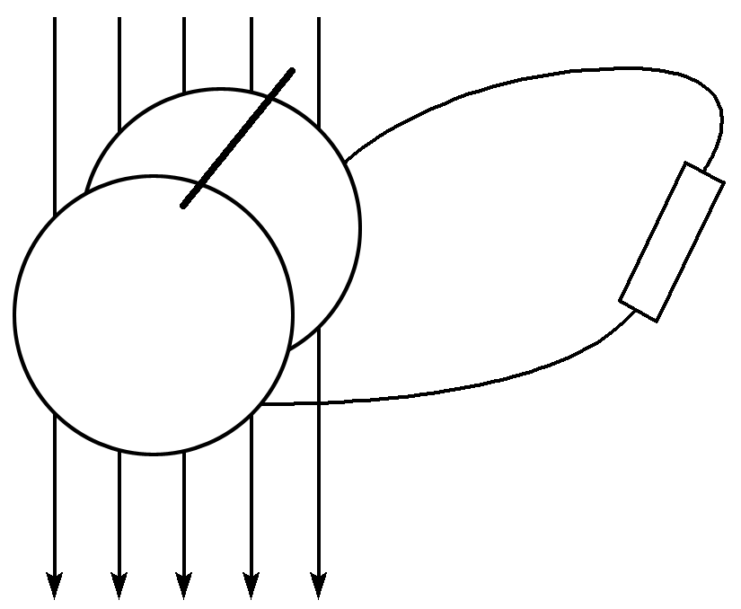
A．当金属杆从圆环最高点向最低点转动过程中，流过外电阻的电流先变大后变小
B．当金属杆从圆环最高点向最低点转动过程中，流过外电阻的电流先变小后变大
C．流过外电阻电流的有效值为
D．流过外电阻电流的有效值为
【参考答案】BC
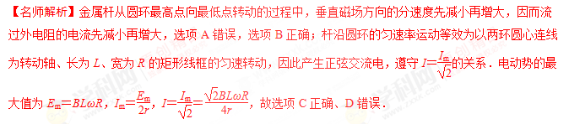
11.(多选)(2017·吉林模拟)如图所示，闭合的矩形导体线圈abcd在匀强磁场中绕垂直于磁感线的对称轴OO′匀速转动，沿着OO′方向观察，线圈沿顺时针方向转动。已知匀强磁场的磁感应强度为B，线圈匝数为n，ab边的边长为L₁，ad边的边长为L₂，线圈电阻为R，转动的角速度为ω，则当线圈转至图示位置时( )
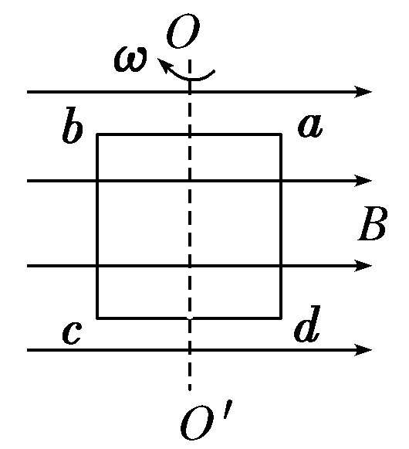
A．线圈中感应电流的方向为abcda
B．线圈中的感应电动势为2nBL₂ω
C．穿过线圈的磁通量随时间的变化率最大
D．线圈ad边所受安培力的大小为，方向垂直纸面向里
【参考答案】AC
【名师解析】当线圈转至图示位置时由楞次定律可判断出线圈中感应电流的方向为abcda，线圈中的感应电动势为nBL₁L₂ω，穿过线圈磁通量随时间的变化率最大，选项A、C正确，选项B错误；线圈ad边所受安培力的大小为，方向垂直纸面向里，选项D错误。
12．先后用不同的交流电源给同一盏灯泡供电，第一次灯泡两端的电压随时间按正弦规律变化(如图甲所示)；第二次灯泡两端的电压变化规律如图乙所示。若甲、乙图中的U₀、T所表示的电压、周期值是相同的，则以下说法正确的是( )
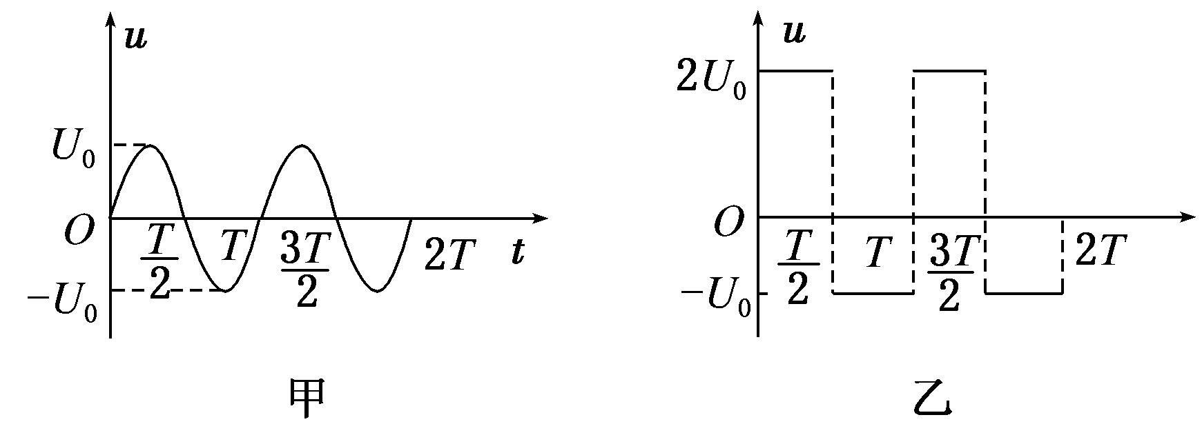
A．第一次，灯泡两端的电压有效值是
B．第二次，灯泡两端的电压有效值是
C．第一、第二次，灯泡的电功率之比是2∶9
D．第一、第二次，灯泡的电功率之比是1∶5
【参考答案】D
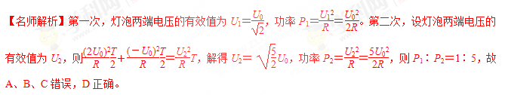
13．(多选)如图甲所示为一交变电压随时间变化的图像，每个周期内，前二分之一周期电压恒定，后二分之一周期电压按正弦规律变化。若将此交流电连接成如图乙所示的电路，电阻R阻值为100 Ω，则( )
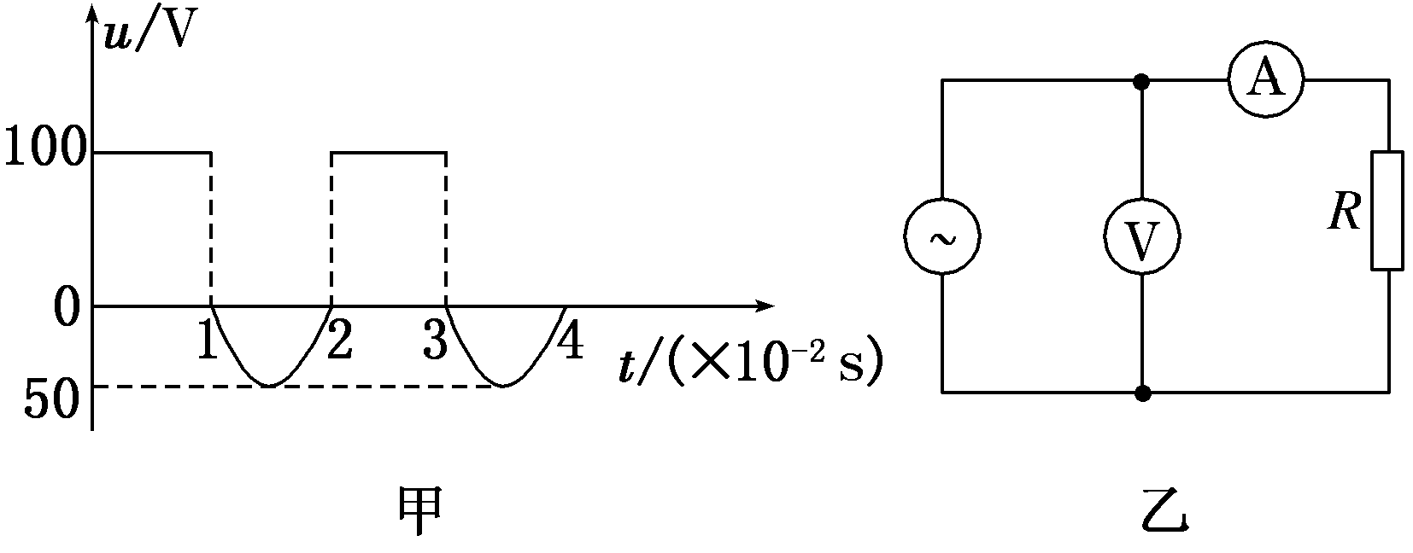
A．理想电压表读数为100 V
B．理想电流表读数为0.75 A
C．电阻R消耗的电功率为56 W
D．电阻R在100秒内产生的热量为5 625 J
【参考答案】BD [来源:学科网ZXXK]
【名师解析】根据电流的热效应，一个周期内产生的热量：Q＝T＝＋，解得U＝75 V，A错误；电流表读数I＝＝0.75 A，B正确；电阻R消耗的电功率P＝I²R＝56.25 W，C错误；在100秒内产生的热量Q＝Pt＝5 625 J，D正确。

14．(多选)(2017·安徽“江南十校”联考)如图所示，处在垂直纸面向外、磁感应强度大小为B的匀强磁场中的矩形线框MNPQ，以恒定的角速度ω绕对角线NQ转动。已知MN长为l₁，NP长为l₂，线框电阻为R。在t＝0时刻线框平面与纸面重合，下列说法正确的是( )
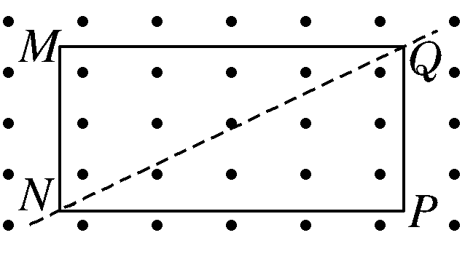
A．矩形线框产生的感应电动势有效值为Bl₁l₂ω
B．矩形线框转过半周时，通过线框的瞬时电流为零
C．矩形线框转动一周时，通过线框的电荷量为
D．矩形线框在转动半周过程中产生的热量为
【参考答案】ABD
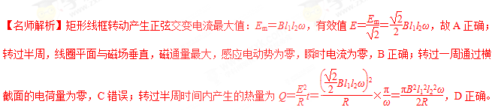
15.(多选)(2017·忻州模拟)如图所示，在匀强磁场中匀速转动的矩形线圈的周期为T，转轴O₁O₂垂直于磁场方向，线圈电阻为2 Ω。从线圈平面与磁场方向平行时开始计时，线圈转过60°时的感应电流为1 A。那么( )
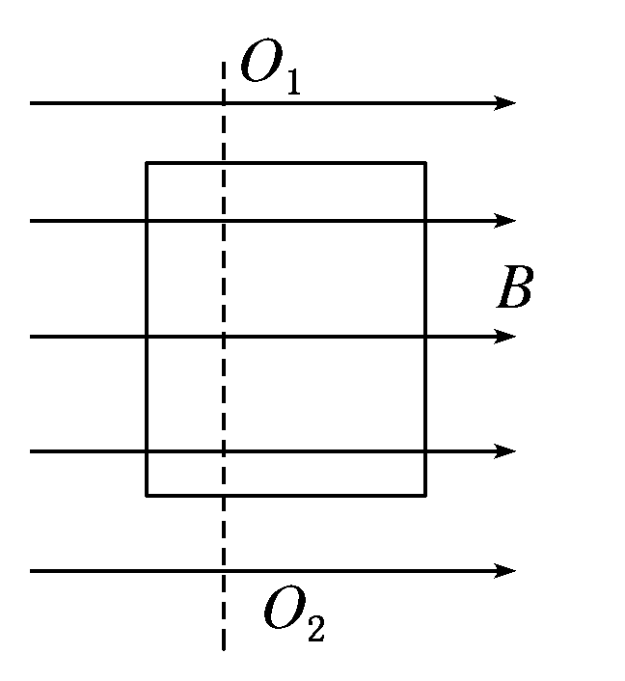
A．线圈消耗的电功率为4 W
B．线圈中感应电流的有效值为2 A
C．任意时刻线圈中的感应电动势为e＝4cost
D．任意时刻穿过线圈的磁通量为Φ＝sint
【参考答案】AC
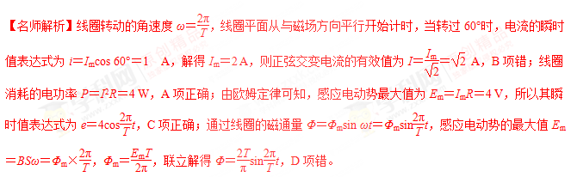
17．(2016·福建厦门高三期末)在匀强磁场中，一矩形金属线框绕与磁感线垂直的转动轴匀速转动，如图甲所示。产生的交变电动势随时间变化的规律如图乙所示。则下列说法正确的是( )
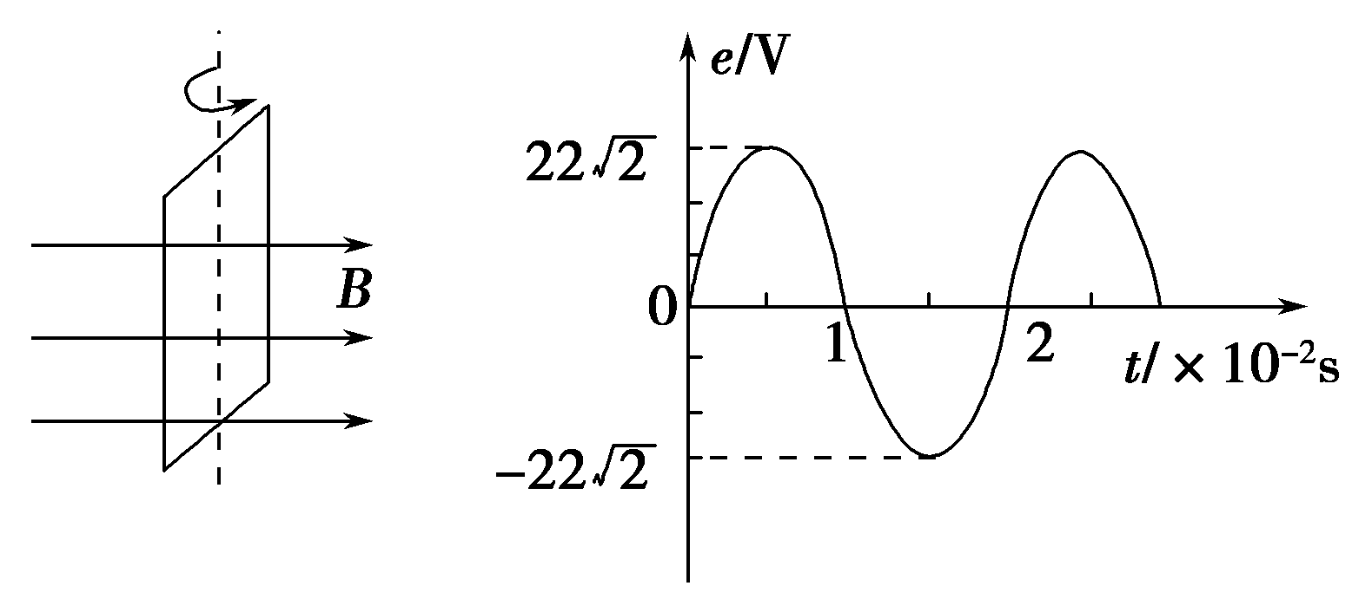
甲 乙
A．t＝0.01 s时穿过线框的磁通量最小
B．该交变电动势的有效值为11 V
C．该交变电动势的瞬时值表达式为e＝22 cos 100 πt(V)
D．电动势瞬时值为22 V时，线框平面与中性面的夹角为45°
【参考答案】D
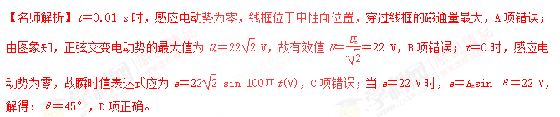
18．(2016·山东师大附中模拟)如图所示，一交流发电机的矩形线圈匝数为n＝10，其电阻r＝2 Ω，面积S＝0.2 m²，在磁感应强度B＝ T的匀强磁场中，若线圈从中性面位置开始绕垂直于磁场方向的对称轴OO′以ω＝10 π rad/s的角速度匀速转动，向R＝18 Ω的电阻供电。则以下说法中正确的是( )
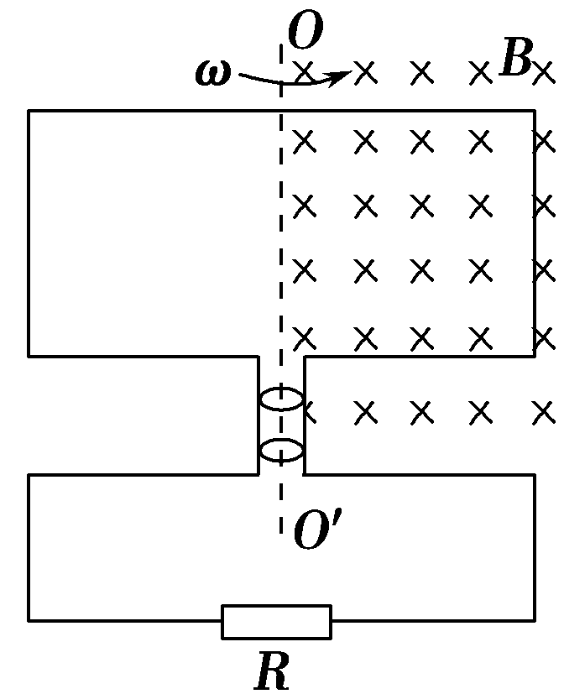
A．该线圈产生的是余弦式交变电流
B．线圈在转动过程中产生的最大感应电动势为40 V
C．线圈开始转动 s时流过电阻R的瞬时电流大小为 A
D．电阻R上消耗的电功率为9 W
【参考答案】D
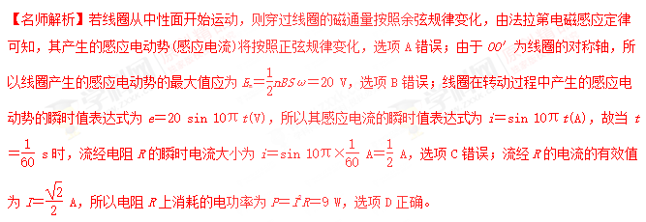
20．电阻为1 Ω的矩形线圈绕垂直于磁场方向的轴在匀强磁场中匀速转动，产生的交变电动势随时间变化的图象如图所示．现把交流电加在电阻为9 Ω的电热丝上，下列判断正确的是( )
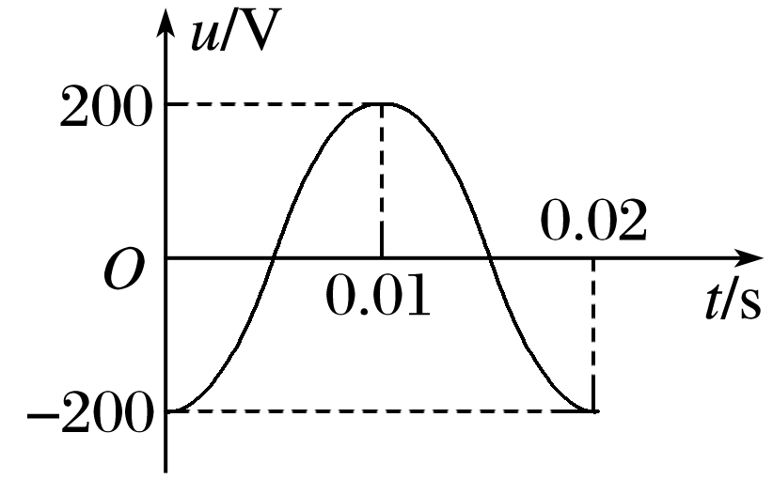
A．线圈转动的角速度ω＝100 rad/s
B．在t＝0.01 s时刻，穿过线圈的磁通量最大
C．电热丝两端的电压U＝100 V[来源:Z+xx+k.Com]
D．电热丝此时的发热功率P＝1 800 W
【参考答案】D
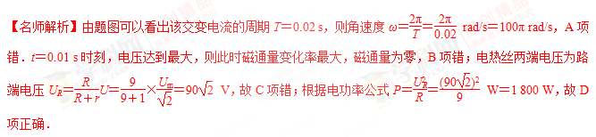
21．面积都为S且电阻相同的正方形线圈和圆形线圈，分别放在如图7所示的磁场中，图甲中是磁感应强度为B₀的匀强磁场，线圈在磁场中以周期T绕OO′轴匀速转动，图乙中磁场变化规律为B＝B₀cos，从图示位置开始计时，则( )
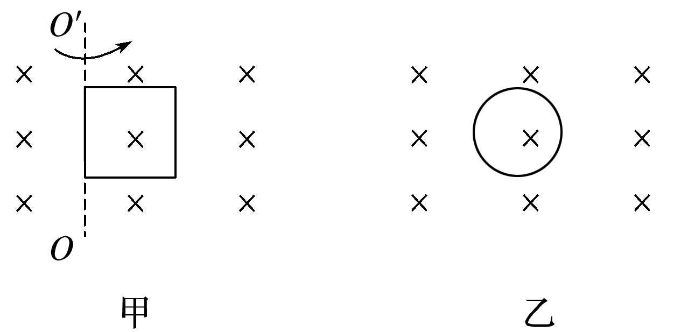
A．两线圈的磁通量变化规律相同
B．两线圈中感应电动势达到最大值的时刻不同
C．经相同的时间t(t＞T)，两线圈产生的热量相同
D．从图示位置时刻起，经时间，流过两线圈横截面的电荷量相同
【参考答案】ACD
【名师解析】图甲中通过线圈的磁通量变化规律为Φ_{甲}＝B₀Scost，图乙中通过线圈的磁通量变化规律为Φ_{乙}＝B₀Scost.由于两线圈的磁通量变化规律相同，则两线圈中感应电动势的变化规律相同，达到最大值的时刻也相同，有效值E也相同．又因两线圈电阻相同，所以Q＝t也相同．经过时间，流过两线圈横面
的电荷量q＝·也相同，故选项A、C、D正确．
22．如图所示，图甲和图乙分别表示正弦脉冲波和方波的交变电流与时间的变化关系．若使这两种电流分别通过两个完全相同的电阻，则经过1 min的时间，两电阻消耗的电功之比W_{甲}∶W_{乙}为( )
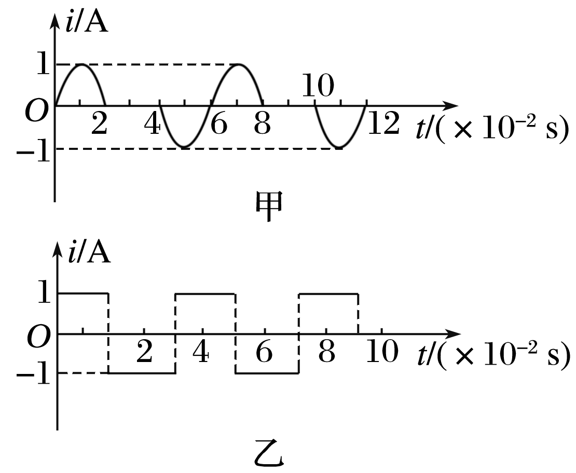
A．1∶ B．1∶2
C．1∶3 D．1∶6
【参考答案】C
